**Proiect Priză inteligentă cu 3 ieșiri independente**

# P0. Definirea ideii (direcției) de dezvoltare

Proiectul propune realizarea unei **prize inteligente cu trei ieșiri independente**, fiecare controlabilă individual prin intermediul unui microcontroller conectat la rețea (ex. ESP32).  
Scopul este de a automatiza alimentarea dispozitivelor electrice, oferind funcția de control prin aplicație mobilă sau interfață web. Acesta este un use-case pentru un sistem de decizie pentru controlul parametrilor monitorizati in incinte urbane, fiind vizat pentru utilizarea în locuințe pentru a putea controla prizele de la distanță.

# P1. Identificarea resurselor necesare

**Informații:** principii de funcționare a releelor, circuite de comutație, protecții la tensiune rețea, programare microcontroller (Arduino/ESP-IDF).

**Cerințe hardware:**

* Microcontroller ESP32
* 3 Module de Relee (≥16A, 250VAC, cu izolare galvanica)
* Sursă 230V→5V DC izolată
* Trei prize de ieșire și conectori
* Carcasă izolantă + siguranță fuzibilă + borne de conectare
* Cablu de rețea, conectori, cablaj PCB sau breadboard

**Cerințe software:** IDE Arduino sau PlatformIO, biblioteci: WiFi.h, WebServer.h / MQTT client, cod pentru controlul releelor și interfața de comandă

# P2. Stabilirea modelului de dezvoltare

**Soluție fizică:** se va construi un prototip fizic al prizei inteligente folosind un ESP32 și un modulele de relee montate într-o cutie izolată. Fiecare releu controlează o priză separată.  
**Soluție software:** aplicație web pe server local pe ESP32 pentru control Wi-Fi.  
**Simulare / testare:** înainte de conectarea la tensiunea rețea, sistemul se va testa pe tensiune joasă (5V DC) cu LED-uri în loc de sarcini.  
**Date colectate:** starea prizelor (ON/OFF), tensiunea, comenzi de la utilizator.  
**Rezultat final:** sistem funcțional demonstrativ, capabil să comute independent trei ieșiri prin comenzi wireless, cu izolare electrică și protecție de bază.

# P3. Analiza SWOT

## Puncte Forte (Strengths)

* Arhitectură "3-în-1" (Eficiență de Spațiu și Cost): Majoritatea soluțiilor actuale de pe piață oferă control pentru o singură ieșire. Designul meu modular integrează trei canale independente, reducând nevoia de multiple adaptoare și optimizând gestionarea cablurilor într-un spațiu limitat (ex. un birou sau un centru media).
* Sistem de Siguranță Multinivel: Am prioritizat protecția utilizatorului prin utilizarea izolării galvanice (separarea fizică a circuitului logic de cel de putere). Aceasta transformă dispozitivul dintr-un simplu gadget într-un echipament fiabil, care elimină riscul de electrocutare sau defectare a microcontrolerului în caz de supratensiune.
* Independență de Platformă (Open Ecosystem): Spre deosebire de produsele comerciale "închise", acest sistem utilizează protocoale standard (MQTT/WebSockets), ceea ce îi permite să fie integrat rapid în orice ecosistem Smart Home deja existent, fără a forța utilizatorul să folosească o singură aplicație proprietară.
* Conectivitate "Zero-Configuration": Implementarea portalului de configurare (WiFiManager) oferă o experiență de utilizare fluidă, permițând mutarea dispozitivului în locații noi fără a fi nevoie de intervenția unui programator pentru schimbarea rețelei.

## Puncte Slabe (Weaknesses)

* Factorul de Formă (Dimensiuni): Fiind în etapa de prototip realizat manual, dimensiunile carcasei sunt mai mari decât ale unui produs industrial. Trecerea la un circuit imprimat (PCB) dedicat este necesară pentru miniaturizare.
* Lipsa Monitorizării Consumului (în V1): Versiunea actuală controlează starea (ON/OFF), dar nu măsoară curentul consumat în timp real, o funcție esențială pentru utilizatorii care doresc optimizarea costurilor energetice.
* Dependența de Conexiunea Cloud: Deși controlul este global, funcționarea depinde de disponibilitatea unui broker MQTT. O variantă de fallback (control local fără internet) ar fi necesară pentru o fiabilitate de 100%.

## Oportunități (Opportunities)

* Management Energetic prin Programare Orară (Scheduling): O oportunitate majoră este implementarea unei funcții de planificare avansată. Utilizatorul ar putea defini intervale orare specifice de funcționare pentru fiecare ieșire (ex: încărcarea trotinetei electrice doar noaptea când tariful e mai mic, sau oprirea completă a sistemului de divertisment între orele 01:00 și 07:00). Aceasta transformă produsul într-un instrument activ de reducere a facturii la electricitate.
* Integrarea cu Ecosisteme de Control Vocal: Scalarea software-ului prin compatibilitatea cu asistenți virtuali (Amazon Alexa, Google Assistant sau Apple HomeKit) ar permite controlul „hands-free”. Această facilitate nu aduce doar confort, ci și un grad sporit de accesibilitate pentru persoanele cu dizabilități sau pentru vârstnici, facilitând gestionarea locuinței prin simple comenzi vocale.
* Automatizare bazată pe Context (Senzori de Mișcare): Proiectul poate fi extins prin adăugarea unor module de detecție a prezenței. Priza ar putea deveni „conștientă” de mediul înconjurător: de exemplu, alimentarea monitorului sau a lămpii de birou se poate activa automat doar când senzorul detectează mișcare în zonă și se poate dezactiva după 10 minute de inactivitate. Această abordare elimină consumul „fantomă” (standby) al aparatelor uitate pornite.
* Extinderea spre un Sistem de Decizie Complex (Smart Hub): Datorită naturii modulare, priza poate fi integrată într-un sistem de senzori mai larg (temperatură, umiditate, lumină). Astfel, priza 1 ar putea porni un umidificator dacă senzorul detectează aer uscat, iar priza 2 ar putea activa un ventilator, totul fără intervenție umană, bazându-se pe algoritmi de decizie predefiniți.

## Amenințări (Threats)

* Fiabilitatea în Raport cu Standardele Industriale: O amenințare majoră o reprezintă decalajul de fiabilitate între un prototip (chiar și unul avansat) și produsele de serie certificate (ex: Shelly, Sonoff, TP-Link). Produsele comerciale beneficiază de mii de ore de testare a stresului în medii controlate și dețin certificări de siguranță (CE, RoHS, UL) care garantează un număr precis de cicluri de comutare. Fără o testare de anduranță industrială, există riscul ca prototipul să nu atingă aceeași longevitate în regim de utilizare intensă 24/7.
* Competitivitatea prin Preț (Economia de Scară): În faza de prototip, costurile de achiziție ale componentelor sunt la preț de retail, ceea ce ridică prețul de producție per unitate. Brandurile consacrate beneficiază de economia de scară, producând milioane de unități, ceea ce le permite să ofere prețuri extrem de agresive. Amenințarea este ca produsul final să fie perceput ca fiind prea scump de către utilizatorul mediu, dacă nu reușește să comunice clar valoarea adăugată prin cele 3 ieșiri independente (care, practic, înlocuiesc 3 prize inteligente separate).
* Vulnerabilitatea Designului Fizic: Utilizarea carcaselor printate 3D, deși excelentă pentru prototipare rapidă, nu oferă aceeași rezistență mecanică și termică precum carcasele injectate în matriță din plastic ignifug (V0 rating) folosite de competitori. Aceasta reprezintă o barieră în calea utilizării în medii cu umiditate ridicată sau temperaturi variabile fără o investiție masivă în design industrial.

# P4. Proiectarea soluției

## Filosofia de Design și Arhitectura Sistemului

Proiectarea acestui sistem a fost ghidată de trei principii fundamentale: siguranță absolută, independență operațională și scalabilitate. În loc de un simplu întrerupător, am creat o platformă de control care separă total procesele de decizie digitală de execuția de mare putere.

De ce am ales acest model? Am optat pentru configurația cu trei ieșiri deoarece oferă cel mai bun echilibru între cost și utilitate. Într-o locuință modernă, majoritatea echipamentelor sunt grupate (ex: zona TV, biroul, bucătăria). Acest model permite gestionarea unui întreg centru de activitate printr-un singur dispozitiv inteligent, reducând costurile față de achiziția a trei prize separate și economisind spațiu.

Modularizarea oferă un avantaj strategic. Fiecare ieșire funcționează ca un modul separat. Această abordare garantează continuitatea serviciului; dacă un releu se defectează, celelalte două rămân complet funcționale, facilitând în același timp mentenanța fără a opri întregul sistem. Am implementat și un „zid de protecție” între utilizator și rețeaua de 230V. Comanda se transmite prin lumină, eliminând orice risc de propagare a unui scurtcircuit de la aparatele casnice către microcontroler sau smartphone.

## Perspective de Îmbunătățire și Scalare

Designul actual a fost conceput ca o arhitectură deschisă, care permite upgrade-uri rapide fără a necesita reproiectarea întregului sistem. Direcțiile de evoluție vizează transformarea prototipului într-un ecosistem autonom:

* Miniaturizare și Design Industrial (PCB): Trecerea de la montajul manual pe placă de prototipare la un circuit imprimat (PCB) multi-strat dedicat. Acest lucru va permite miniaturizarea dispozitivului până la dimensiuni care să permită integrarea tehnologiei direct în dozele de perete standard, eliminând necesitatea unei carcase externe voluminoase.
* Integrare de Senzori (Sistem Plug-in): Arhitectura hardware permite adăugarea de module de extensie prin senzori de temperatură, umiditate sau lumină. Priza încetează să mai fie un simplu executant pasiv și devine un sistem care ia decizii autonome (ex: activează automat un sistem de climatizare doar dacă parametrii mediului ies din limitele setate).
* Management Energetic și Analiză de Costuri: Integrarea unui modul de monitorizare a curentului în timp real. Această îmbunătățire software va permite utilizatorului să vizualizeze consumul exact al fiecărui aparat pe telefon și să primească sugestii de optimizare pentru reducerea facturii la electricitate.
* Automatizare bazată pe Prezență și Context: Designul modular permite conectarea unor senzori de mișcare (PIR). Astfel, prizele pot fi programate să alimenteze echipamentele de birou sau iluminatul doar atunci când este detectată prezență în cameră, eliminând risipa de energie prin „consumul fantomă”.
* Control Vocal și Integrare AI: Scalarea software-ului pentru a oferi compatibilitate cu asistenți virtuali (Alexa, Google Home). Această etapă va permite controlul prin comenzi vocale, o funcție esențială pentru accesibilitate și pentru o experiență de utilizare de tip „hands-free”.
* Sistem Avansat de Programare (Scheduling): Implementarea unei logici de control bazate pe timp, unde utilizatorul poate defini scenarii complexe. De exemplu, priza poate fi programată să funcționeze doar în intervalele orare cu tarif redus la energie sau să simuleze prezența în casă prin aprinderea intermitentă a lămpilor atunci când proprietarul este în vacanță.
* Compatibilitate Universală (Multi-Protocol): Structura modulară permite actualizarea de la distanță a firmware-ului pentru a suporta standarde globale noi, precum Matter sau Apple HomeKit. Acest lucru garantează că produsul va rămâne relevant și interoperabil cu orice gadget nou apărut pe piață, asigurându-i o viață lungă și sustenabilă.

# P5. Procesul de Dezvoltare a Prototipului

## 1. Validarea Conceptului și Testarea Siguranței

Primul pas a constat în verificarea logicii de control. Am simulat funcționarea sistemului la tensiuni joase pentru a mă asigura că „creierul” dispozitivului (microcontrollerul) comunică corect cu modulele de execuție. Această fază a fost critică pentru a valida izolarea galvanică - am confirmat că semnalul digital circulă în siguranță, fără a exista riscul de interferențe între partea electronică și cea de putere.

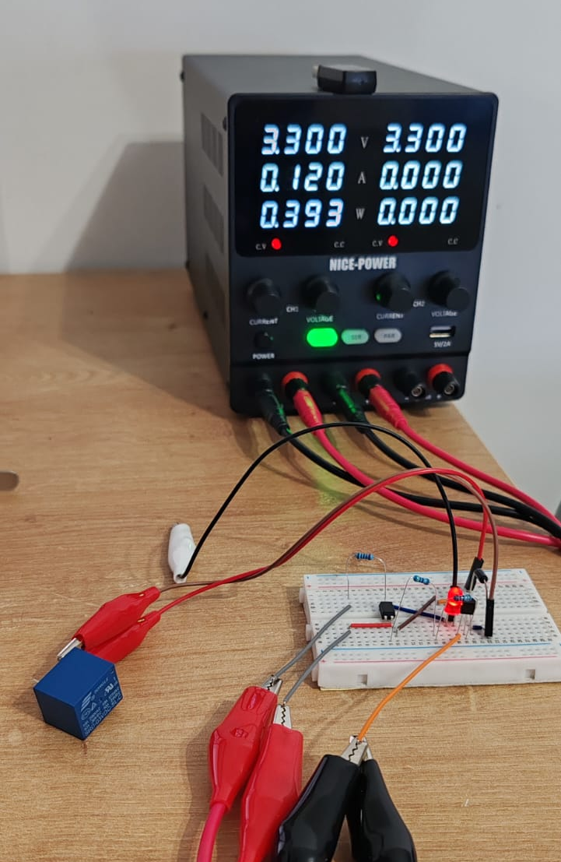

## 2. Construcția Unității de Control și Validarea Sistemului în Sarcină Reală

Trecerea de la faza de experimentare la un montaj fix s-a realizat pe o placă de prototipare robustă (perfboard), care oferă stabilitatea necesară unui dispozitiv IoT ce urmează a fi utilizat zilnic. În această etapă, am consolidat "creierul" sistemului prin integrarea microcontrolerului ESP32 pe socluri dedicate. Această decizie de design este una strategică: permite înlocuirea sau upgrade-ul rapid al unității de procesare fără a risca deteriorarea întregului montaj prin proceduri de dezlipire, asigurând o mentenanță ușoară a produsului.

Arhitectura fizică a fost gândită pentru a respecta o organizare modulară, componentele fiind grupate pe trei canale de control independente. Această structură nu doar că simplifică depanarea, dar permite și o scalabilitate ridicată a proiectului. O atenție deosebită a fost acordată calității execuției; lipiturile au fost realizate manual, respectând distanțele de siguranță electrică între circuitele de semnal mic și traseele de putere (230V AC). Acest lucru garantează o stabilitate mecanică excelentă și previne riscul de scurtcircuit, chiar și în cazul manipulării frecvente a dispozitivului.

Am finalizat construcția cu un test de stres în sarcină reală, utilizând un bec incandescent de mare putere. Testul a demonstrat capacitatea sistemului de a gestiona comutația sub tensiune înaltă fără a genera zgomot electric care să afecteze stabilitatea conexiunii Wi-Fi a ESP32-ului.

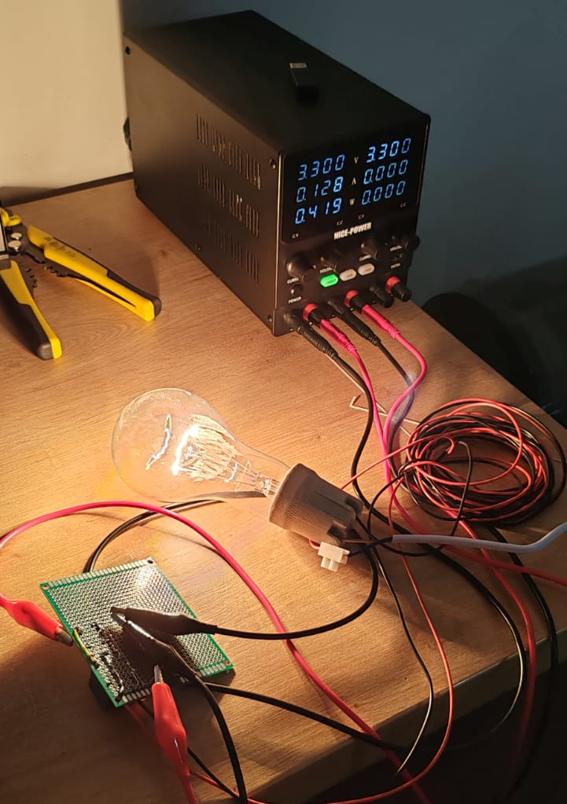 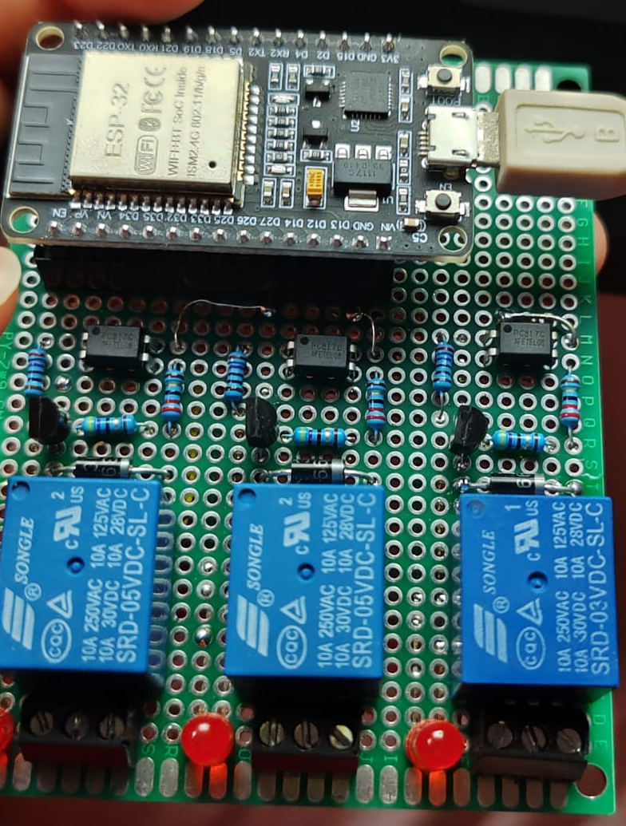

## 3. Logica de Control și Inteligența Sistemului (Firmware)

Sistemul de operare intern al dispozitivului a fost dezvoltat pentru a prioritiza stabilitatea conexiunii și autonomia în funcționare. În loc de o programare liniară simplă, am creat un motor de execuție capabil să gestioneze sarcini multiple în timp real.

Conectivitate Adaptivă (Smart Onboarding): Am implementat o funcție de configurare inteligentă care elimină necesitatea programării manuale de către utilizator. Dacă dispozitivul nu găsește o rețea Wi-Fi cunoscută, acesta devine automat un punct de acces, oferind un portal intuitiv pentru introducerea datelor de rețea. Această abordare transformă un proces tehnic complex într-o experiență prietenoasă, specifică produselor comerciale de top.

Protocol de Comunicare Industrial: Pentru schimbul de date cu „cloud-ul”, am ales protocolul MQTT. Această alegere asigură un consum minim de resurse și, cel mai important, o latență aproape de zero. Comenzile transmise de utilizator de la mii de kilometri distanță sunt executate de priză în milisecunde.

Arhitectură de Siguranță Software: Codul include rutine de auto-diagnoză care monitorizează constant starea conexiunii. În cazul unei pierderi de semnal, sistemul încearcă reconectarea automată fără a întrerupe alimentarea dispozitivelor conectate, asigurând continuitatea serviciului.

## 4. Platforma de Management și Experiența Utilizatorului (Interfața Web)

Interfața web reprezintă puntea de legătură între utilizator și hardware. Aceasta a fost proiectată ca o aplicație modernă, responsivă, capabilă să ruleze fluid pe orice dispozitiv (smartphone, tabletă sau PC).

* Securitate Multi-strat (Hashing): Protecția accesului este asigurată printr-un sistem de autentificare bazat pe algoritmi de criptare digitală. Această barieră previne controlul neautorizat și garantează că doar proprietarul poate gestiona alimentarea dispozitivelor, oferind în același timp sesiuni de utilizare persistente și sigure.
* Feedback Vizual Bidirecțional: Interfața comunică în timp real cu hardware-ul prin protocolul MQTT. Orice schimbare de stare (activare/dezactivare) este confirmată instantaneu prin indicatori cromatici, asigurând utilizatorul că dispozitivul a executat comanda, indiferent dacă aceasta a fost transmisă local sau de la distanță.
* Design Minimalist „Dark Mode”: Am optat pentru o estetică modernă și intuitivă, cu butoane supradimensionate adaptate utilizării pe mobil. Interfața facilitează navigarea rapidă și ergonomică, optimizată pentru orice condiții de luminozitate.
* Găzduire Cloud și Acces Global: Prin utilizarea tehnologiilor de deployment modern (Vercel/HTTPS), sistemul elimină limitările rețelelor locale. Utilizatorul beneficiază de un control securizat și stabil de oriunde din lume, transformând prototipul într-o soluție IoT complet funcțională la nivel global.

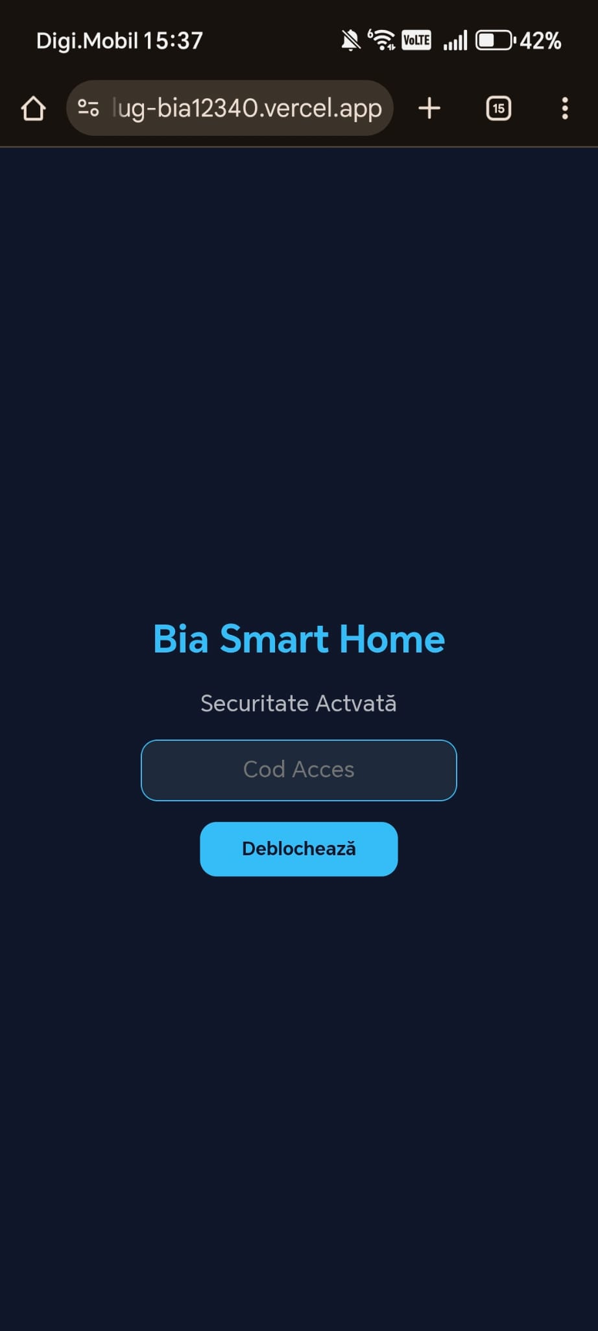 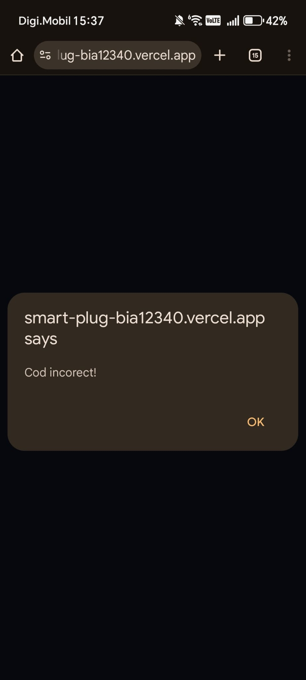 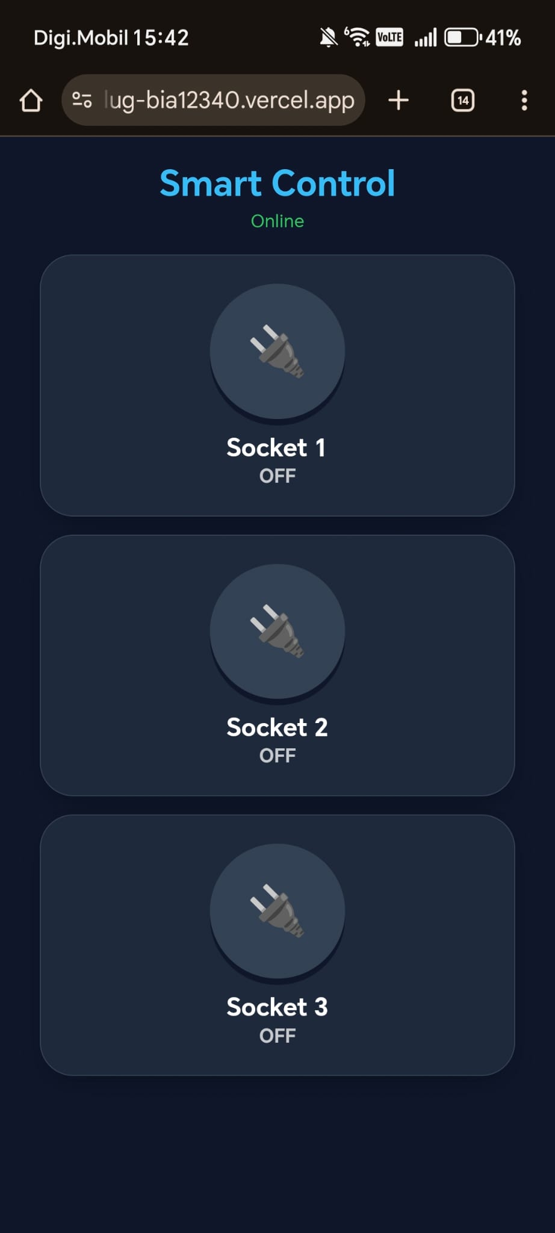 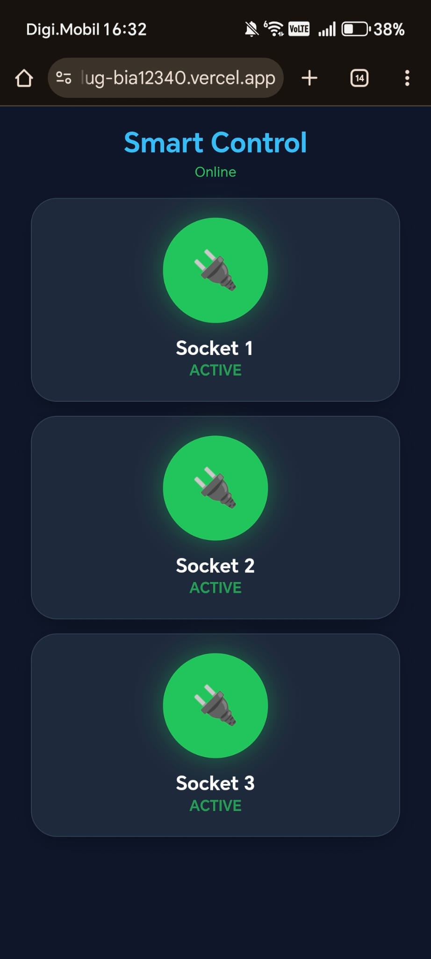 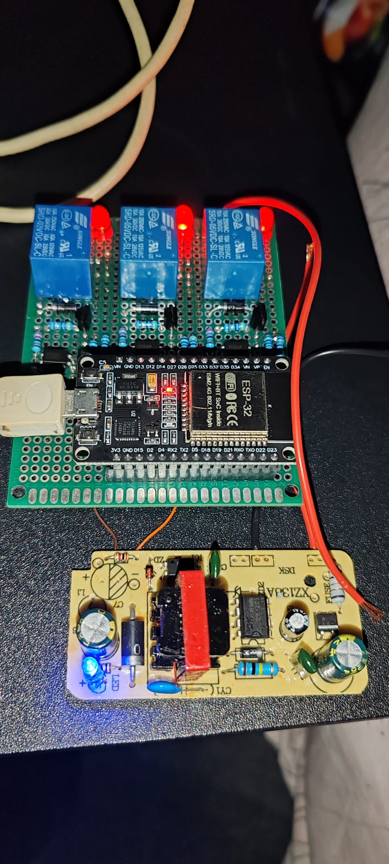

## 5. Conversia de Putere (Sursa Internă)

Managementul Conversiei Energetice: Pentru a asigura portabilitatea și independența dispozitivului, am integrat un modul de conversie AC-DC izolat. Acesta transformă tensiunea de rețea (230V) în tensiunea de lucru necesară electronicii (5V), eliminând nevoia de adaptoare externe. Am ales o sursă cu izolare galvanică ridicată pentru a preveni orice scurgere de curent către partea de control, garantând astfel o funcționare stabilă 24/7 și o amprentă compactă a produsului final.

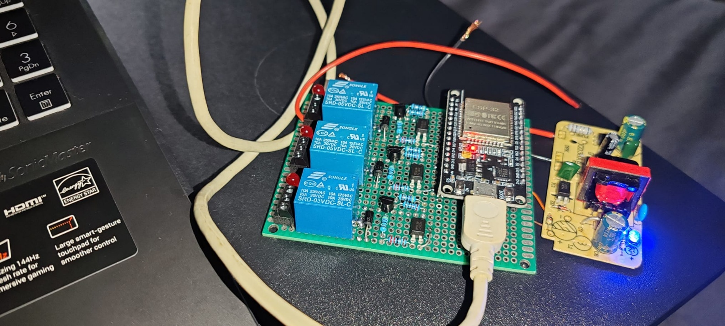

## 6. Integrarea, Design și Siguranță

Etapa finală a proiectului a reprezentat tranziția de la un prototip funcțional la un produs finit, sigur și estetic. Consolidarea circuitului într-o structură compactă a fost ghidată de standardele moderne de design industrial și siguranță casnică.

* Design „Enclosed & Safe”: Toate componentele logice (ESP32, sursa de conversie XZ138A) și puntea de relee au fost integrate într-o carcasă personalizată, realizată prin imprimare 3D din materiale izolante. Designul carcasei a fost optimizat pentru a elimina complet expunerea firelor sau a contactelor electrice, transformând dispozitivul într-un produs „Child-Safe”. Această carcasă asigură că utilizatorul final, inclusiv copiii, poate manipula dispozitivul în deplină siguranță, eliminând riscul de electrocutare accidentală.
* Management Ergonomie: Conexiunile de putere utilizează conductori de cupru de înaltă calitate, dimensionați pentru consumatori casnici standard, asigurând o construcție hardware solidă și durabilă.
* Arhitectură Internă pentru Viitor: Un avantaj strategic al designului actual este gestionarea eficientă a spațiului intern. În interiorul carcasei am prevăzut un volum suplimentar special gândit pentru upgrade-uri viitoare. Această rezervă de spațiu permite integrarea facilă a unor senzori suplimentari sau a unor module de monitorizare a consumului fără a fi necesară schimbarea carcasei, asigurând astfel o scalabilitate hardware rapidă.
* Estetică și Integrare în Decor: Dincolo de funcționalitate, produsul adoptă o linie vizuală minimalistă, facilitând integrarea acestuia în orice locuință modernă sau spațiu de birouri. Dispozitivul nu mai este perceput ca o placă de test, ci ca un gadget IoT gata de utilizare, ce îmbină precizia software cu o execuție hardware profesională.

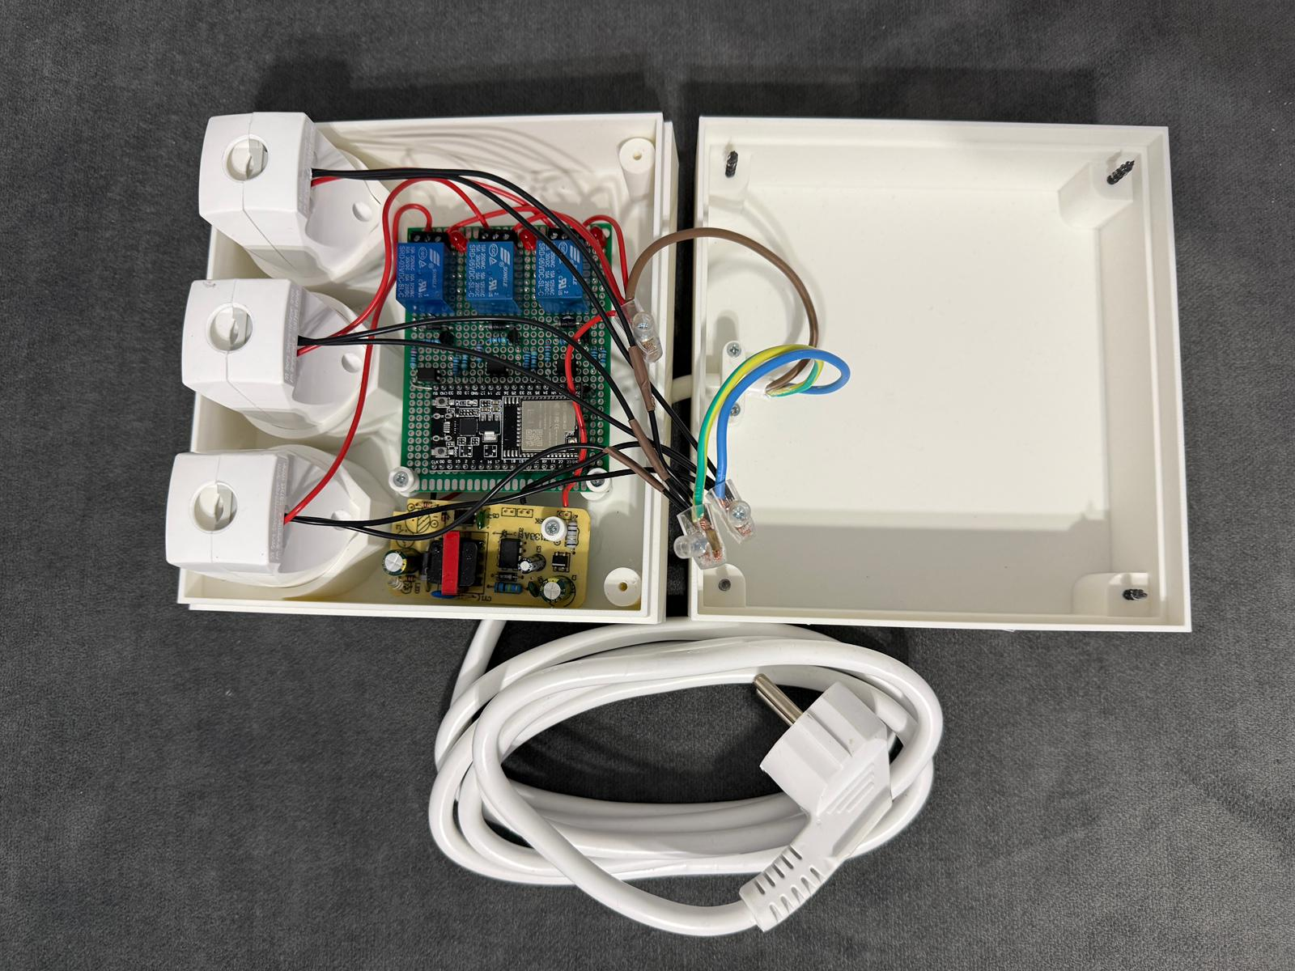

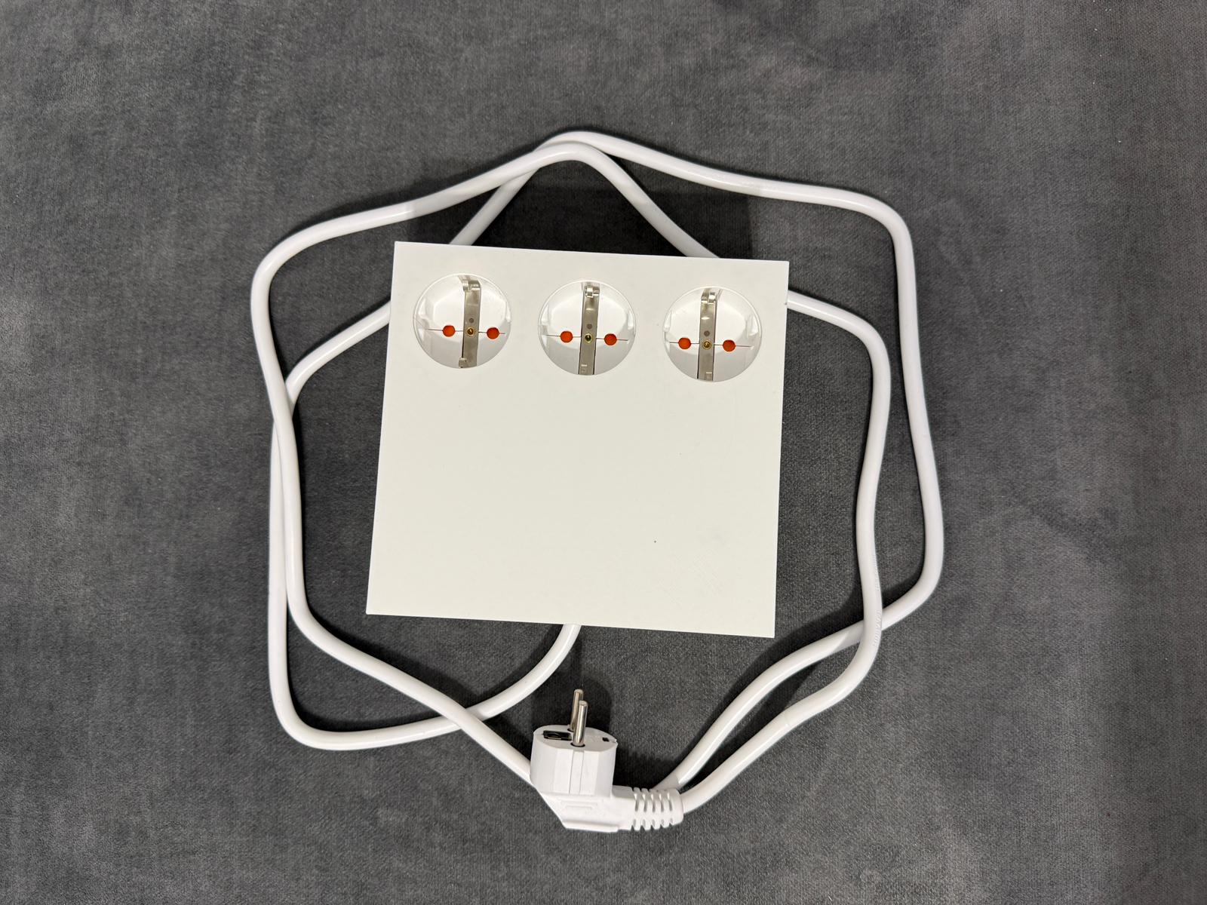

# P6. Analiza de Siguranță și Protecție (Fail-Safe)

Logica Fail-Safe: Sistemul a fost programat să mențină ultima stare cunoscută a prizelor în cazul unei pierderi temporare a conexiunii la internet. Această funcție este critică pentru a preveni oprirea accidentală a unor aparate importante (ex: un frigider sau un router) în timpul unei căderi de rețea, asigurând continuitatea serviciului fără intervenția utilizatorului.

# P7. Sustenabilitate și Eficiență (E-Waste & Energy)

Impactul asupra Consumului Energetic: Prin posibilitatea de a opri complet consumatorii aflați în modul „standby”, SmartLink Tri-Control contribuie activ la reducerea amprentei de carbon a locuinței. Designul modular permite, de asemenea, repararea individuală a componentelor, prelungind durata de viață a produsului și reducând deșeurile electronice (E-waste).

# P8. Ghid de Configurare Rapidă

1. Alimentare: Conectați dispozitivul la priză. Sistemul va iniția automat procedura de scanare a rețelelor.
2. Configurare Wi-Fi (Onboarding): Dacă rețeaua nu este setată, conectați-vă la hotspot-ul "Configurare_Priza_Smart" și introduceți datele locale în portalul securizat.
3. Acces Control: Accesați interfața web prin link-ul securizat și introduceți codul de acces personalizat.
4. Management: Controlați cele 3 canale independent și verificați feedback-ul vizual pentru a confirma execuția comenzilor de oriunde din lume.

# P6. Bibliografie

<https://randomnerdtutorials.com/projects-esp8266/>

<https://www.w3schools.com/js/>

<https://www.hivemq.com/mqtt/>

<https://auth0.com/blog/hashing-passwords-one-way-road-to-security/>

<https://emn178.github.io/online-tools/sha256.html>

<https://vercel.com/docs/git>

<https://www.youtube.com/watch?v=LvweY-6NV6A>

<https://www.youtube.com/watch?v=VnfX9YJbaU8>

<https://www.youtube.com/watch?v=DMm20Z7SF4M>